**THỰC HIỆN PROJECT (CÁ NHÂN)**

Cho DB script (CinemaDB.sql) 🡪 chạy để phục vụ thực hiện yêu cầu.

1. Trang chủ

* List tất cả các Movies theo yêu cầu thiết kế
* List tất cả các Genres theo yêu cầu thiết kế
* List các Movies theo GenreId: Khi người dùng kích chọn 1 thể loại phim. Dữ liệu load các phim theo danh mục này.
* Tìm kiếm các Movies theo Tên của phim (dạng contain)
* Lưu ý: Điểm đánh giá của mỗi bộ phim phải được tính TB điểm đánh giá của tất cả các thành viên trên mỗi bộ phim.
* Kích “Đăng nhập” -> Điều hướng sang chang Đăng nhập.

Note: Giao diện thiết kế theo hình:

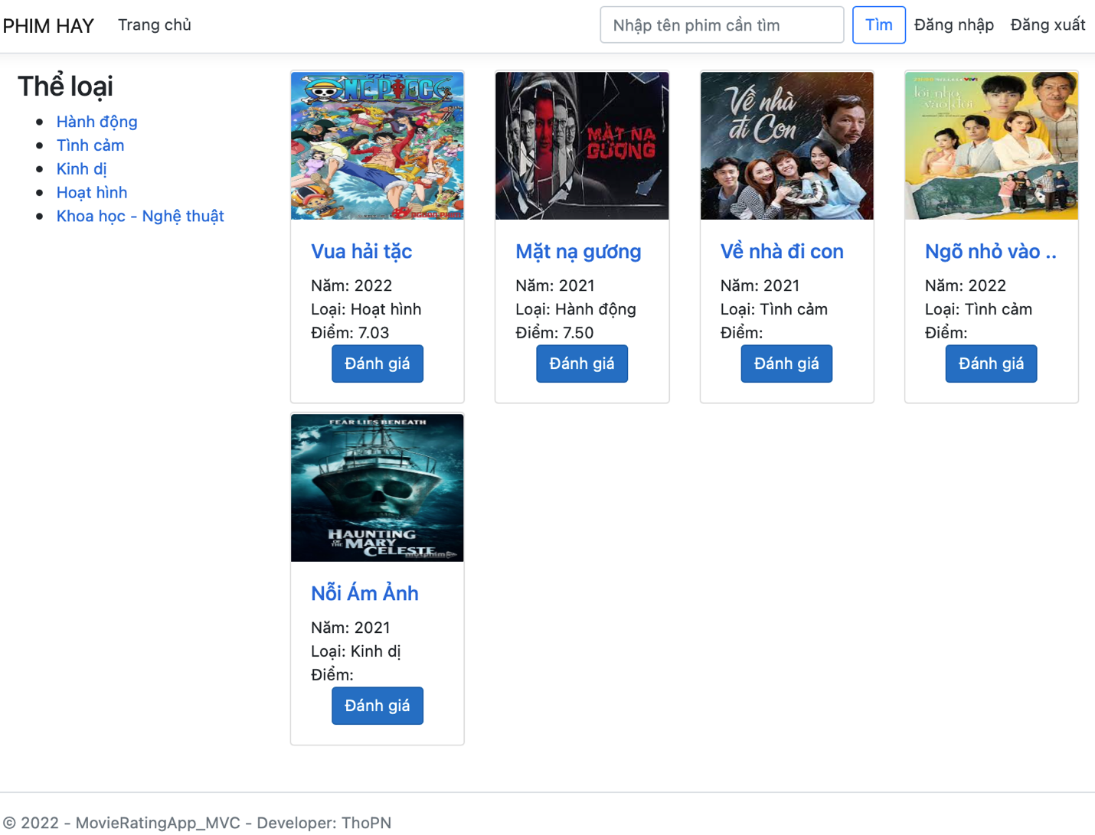

1. Trang chi tiết

* Thực hiện theo yêu cầu mô tả như hình.

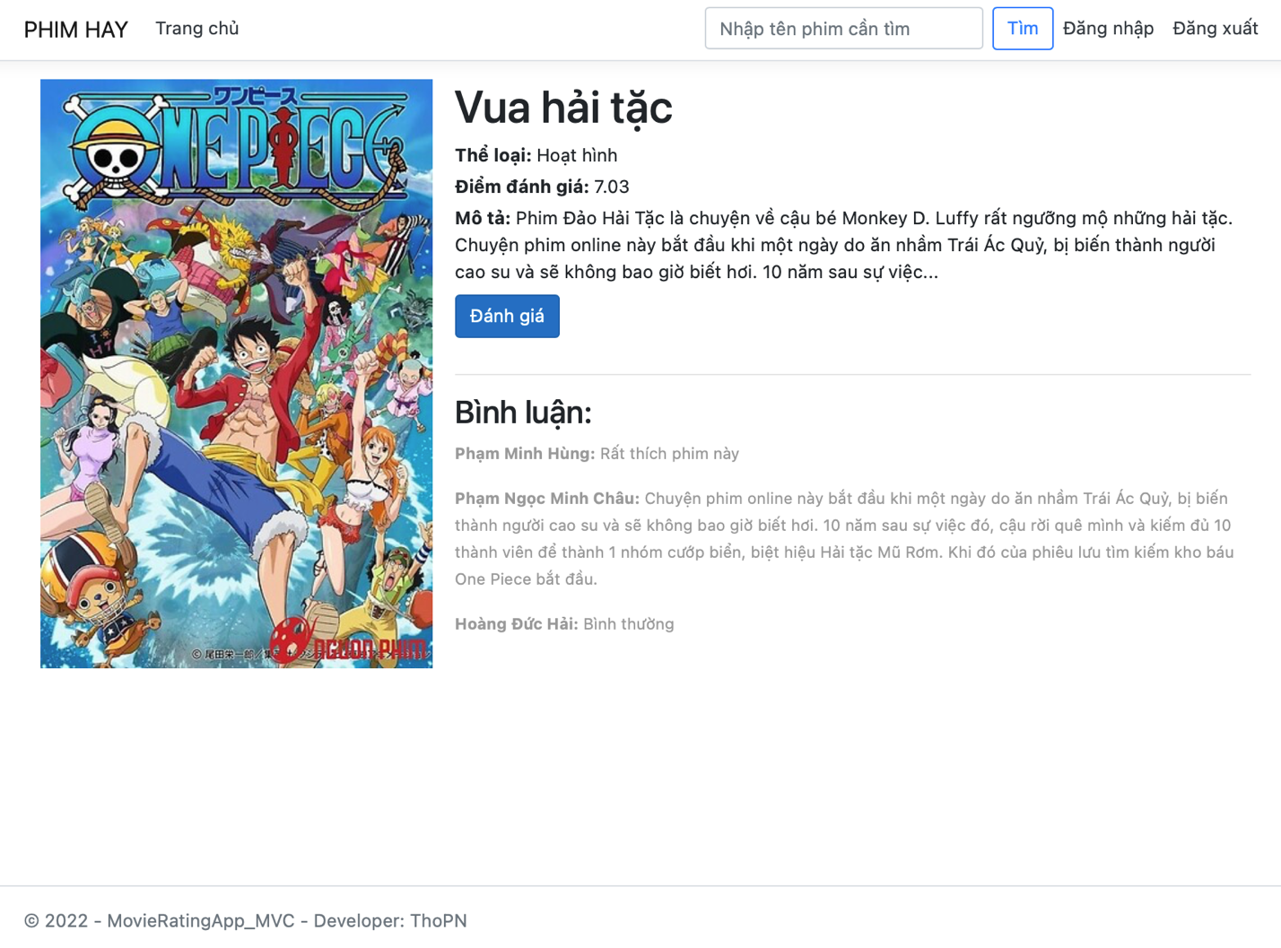

Yêu cầu:

* Load tất cả các Comment của mỗi bộ phim, Người dùng (Person) đã comment
* Mỗi thành viên chỉ được đánh giá 1 lần (chấm điểm + viết comment). Được update lại đánh giá (không được đánh giá nhiều lần)

1. Trang đăng nhập:

Thiết kế như hình sau:

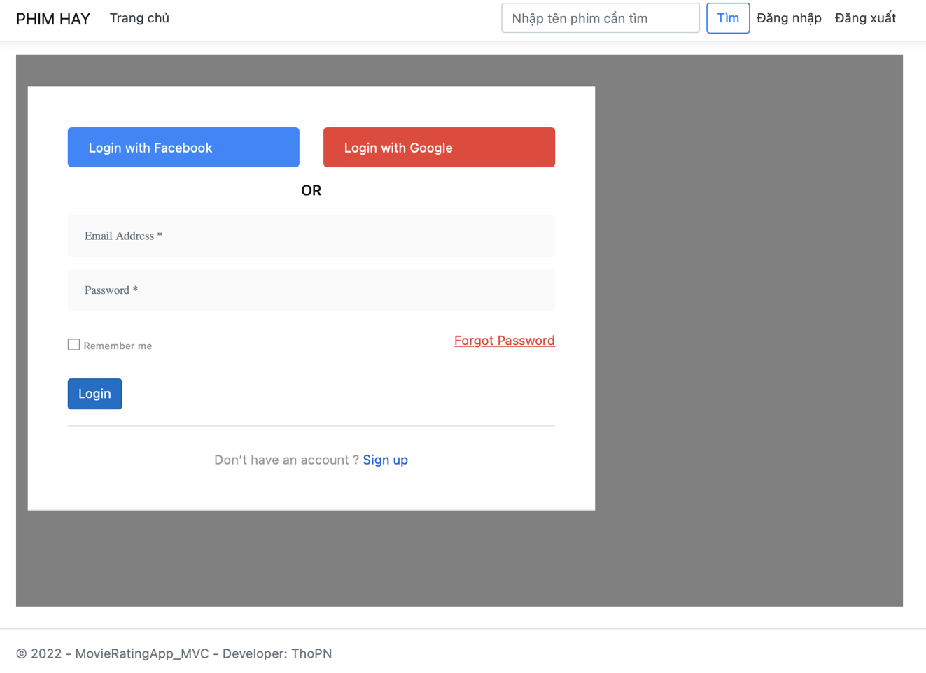

* Chức năng đăng nhập thành công nếu: (Có sử dụng session)
  + Là thành viên: Điều hướng tới trang chủ và được phép đánh giá những phim chưa đánh giá lần nào hoặc được update lại nếu đã đánh giá.
  + Là admin: điều hướng tới trang quản trị. Thực hiện các chức năng CRUD trên các đối tượng dữ liệu: Genre, Movie, Person (chỉ List và Disable account), Thống kê Rating (dạng Dashboard)